Альбом «Трудовое воспитание»
Хурамшина Ольга Александровна
Воспитатель
МКДОУ АМО «Ачитский детский сад «Улыбка»
- филиал «Ачитский детский сад «Ромашка»

Трудовое воспитание детей дошкольного возраста – это деятельность, которая направлена на развитие обще трудовых способностей, формирование
психологической готовности, ответственного отношения к труду и родуктам его производства, а также влияющая на умственное и физическое развитие ребёнка.
Цель трудового воспитания - формирование положительного отношения ребёнка к труду.
Эта цель реализуется через решение следующих задач:
-обучение трудовым умениям и навыкам, их дальнейшее совершенствование;
-воспитание интереса к труду, трудолюбия, ответственности, самостоятельности;
-ознакомление с трудом взрослых, воспитание уважения к труженику и
результатам его труда, стремление оказывать посильную помощь.
Альбом представляет собой многофункциональное пособие, в виде книжки, включающее в себя игры и развивающие задания для систематизации, обобщения и закрепления знаний детей старшего дошкольного возраста.

Содержание альбома:
- Пословицы о труде
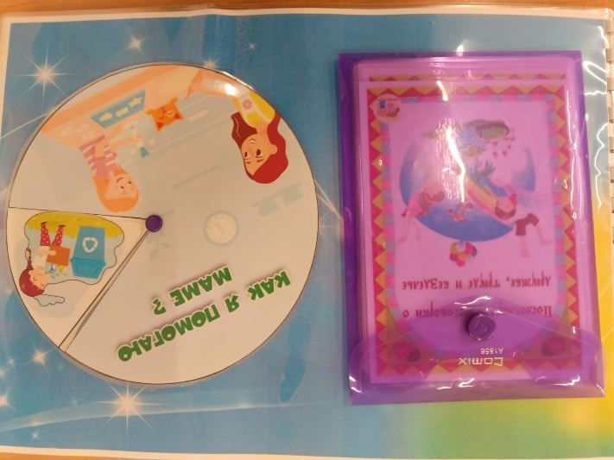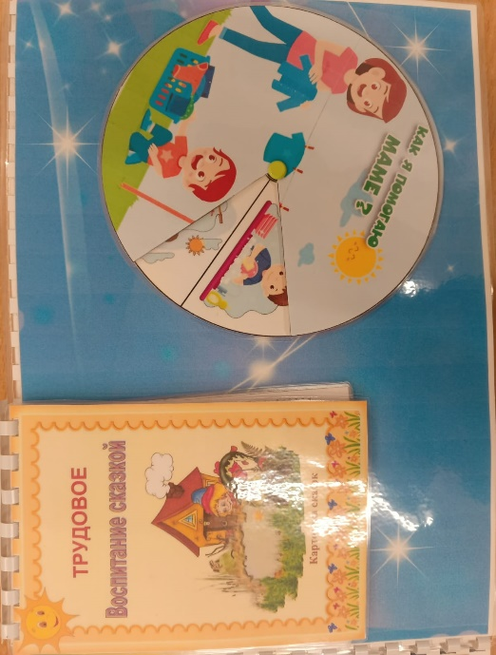
- Трудовое воспитание сказкой

- Лото «Уборка дома» , Лото «Уборка на улице»
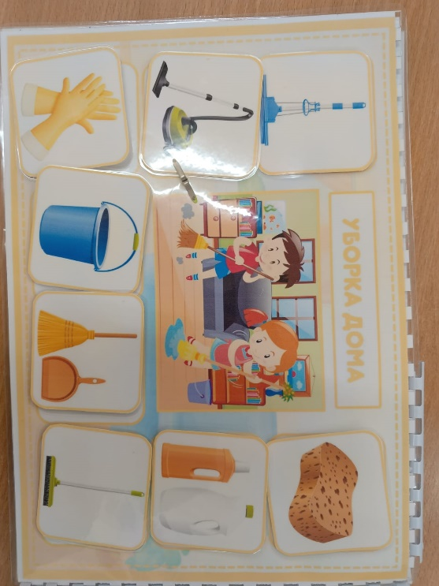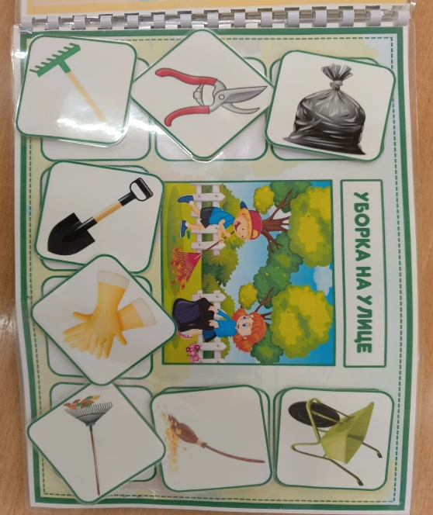
- Загадки о профессиях
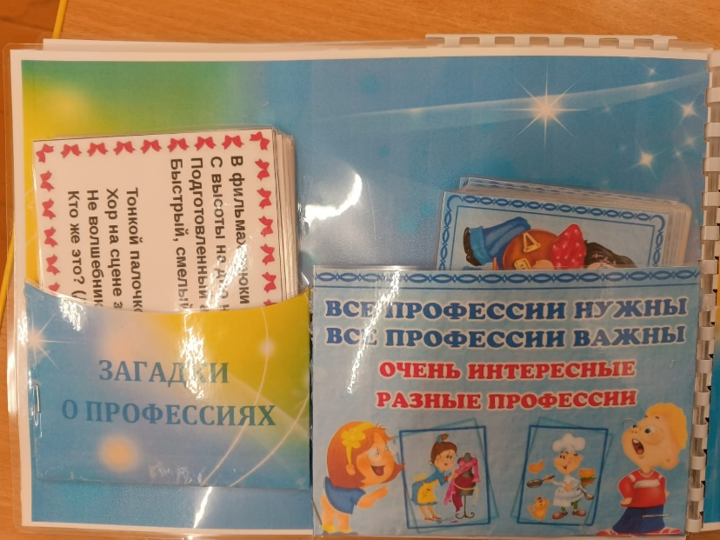
- Все профессии нужны, все профессии важны

- Доскажи пословицу
- Расскажи по картинке

Таким образом, необычная подача материала привлекла внимание детей, они с удовольствием рассматривали лэпбук, листали его, с интересом играли в игры, незаметно для себя самих, повторяли пройденный материал. С помощью использования альбома усовершенствовались трудовые умения и навыки дошкольников, сформировалось положительное отношение к труду.
Все картинки и детали взяты из свободных источников в сети интернет.

